考德上公培3月24日全国行测天天练
2015年湖南省公务员考试行测真题库：http://www.kds100.com/
由于考试时间的日益逼近，为更好地帮助广大考生提升2015年全国公务员联考应考能力，考德上公培特推出“学如呼吸，每周一考”教学辅助活动。
活动内容：①行测、申论每周一考（现场模拟考试，每周六上午行测，下午申论，老师讲练解题）。
②行测深呼吸：行测每天10道题练习（群内做题）。
③申论深呼吸：申论每天学习一篇文章（原创热点范文每天发送）。
需要参与的学员请加群【学如呼吸每周一考】QQ群，具体相关内容将在群内放送，敬请期待！以下是2015年3月24日行测天天练模拟题题本和答案解析：
1、0，6，6，20，（ ），42
A.20 B.21 C.26 D.28
2、小李买了一套房子，向银行借得个人住房贷款本金15万元，还款期限20年，采用等额本金还款法，截止到上个还款期已经归还5万元本金，本月需归还本金和利息共1300元，则当前的月利率是（ ）。
A.6.45‰ B.6.75‰ C.7.08‰ D.7.35‰
3、在下文横线处填入的词语，最为恰当的一项是（ ）。
查韦斯在国内被认为是个“勇敢的改革者”。他认为新自由主义发展模式不适合拉美发展中国家，因此，他试图建立一种以人为中心、结合市场机制和国家调节作用、充分利用国内优势、实行合理开放的发展道路，_____“不现实”的共产主义，_____“野蛮”的资本主义，_____一条有拉美和委内瑞拉特色的“第三条道路”，_____在全球化浪潮中，“_____ 要适当加入，_____要确保自己的民族特性”。
A.既是，也是，而不是，更不是，既，又
B.既不是，也不是，而是，而且，既，又
C.既不是，也不是，而是，而且，虽然，但是
D.既是，也是，而不是，更不是，虽然，但是
4、某地发生一起凶杀案。经分析凶手有两个人。侦察员拘留了甲、乙、丙、丁、戊五个犯罪嫌疑人，并掌握如下情况：（1）如果乙不是凶手，那么甲也不是凶手；（２）乙只有和丙在一起，才会参与作案：（3）如果丁是凶手，戊一定是帮凶；（４）甲和丁中至少有一个人是凶手；（5）丙没有参与这起凶杀案。
问：谁是杀人凶手（ ）。
A．甲和乙是凶手 B．丙和丁是凶手
C．乙和戊是凶手 D．丁和戊是凶手
5、目前有人设计了一安装在汽车中的气袋，它能够直接在撞车事故发生时迅速自胀，减轻乘员在碰撞时的承受压力，从而避免死亡。设计者认为气袋应该像安全带，安装在每一个新汽车里面。有人对此持反对意见，认为，安装气袋设施将增加新汽车的成本，使得国产汽车在竞争时处于不利的地位，因为外国政府并没有要求它们的汽车制造商给新汽车安装气袋。
下面哪一项如果为真，则最能削弱上述反对意见的论证？
A．大多数接受调查的汽车司机都认为气袋并没有比安全带增加更多的效能
B．要求安装气袋的规定同样也适用于进口汽车
C．根据对气袋的测试，其质量合格率几乎达100%
D．在十分之九的汽车事故中，使用安全带都最大程度地减少了伤亡
6、学习迁移：指一种学习对另一种学习的影响，即已获得的知识经验、知识结构、动作技能、学习态度、策略和方法等与新知识、新技能之间所发生的影响。
下列选项中，没有体现学习迁移能力的是（ ）。
A．利用几何方法证明黄赤交角
B．当我们遇到疑难问题感到无所适从时，联想以前发生的类似场景，从经验中寻找解决问题的方法
C．小张喜欢某个足球明星，刚开始只喜欢他的球技，但慢慢开始关注他生活的全部
D．篮球运动员在学习推铅球时，一开始总是习惯于沿弧线抛球，而难以适应沿直线推出铅球的出手动作
7、下列选项中，符合所给图形的变化规律的是（ ）。
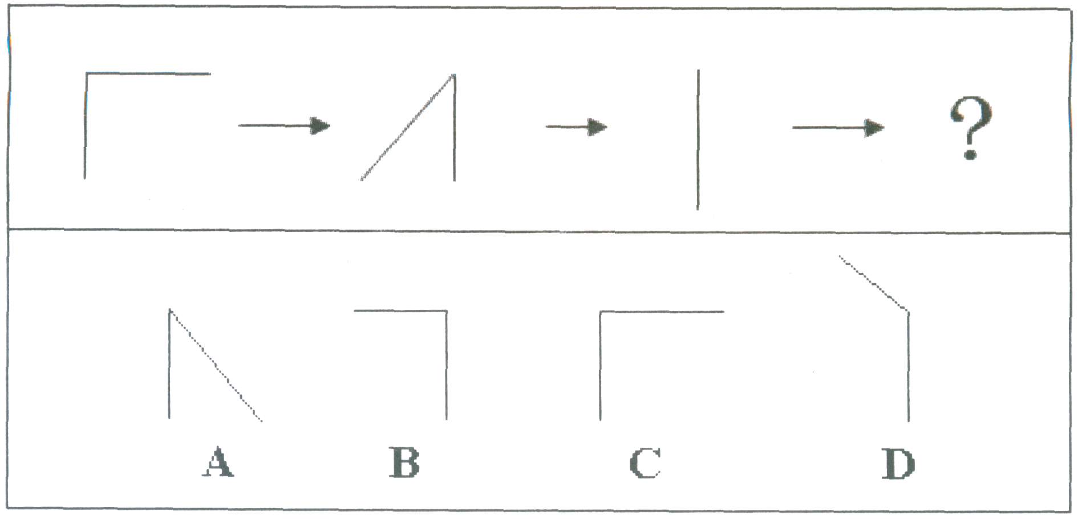
8、（1）正常营业 （2）汽车撞到路边树上 （3）携带巨款进入的士
（4）商业银行调来大量现金 （5）两名“顾客”从皮包里拿出手枪
A.3-4-1-5-2 B.1-4-2-5-3
C.4-1-5-3-2 D.5-3-2-1-4
9、（单选）政治是经济的集中表现，其基本涵义是（ ）。
A.解决政治问题是解决经济问题的前提
B.政治活动的最终目的是为了实现统治阶级的根本经济利益
C.经济关系是随着政治关系的变化而变化的
D.一切政治活动都是围绕着经济问题而展开的
10、2，10，30，68，（ ），222
A.130 B.150 C.180 D.200
11、两辆完全相同的汽车沿水平公路一前一后匀速行驶，A车在前，B车在后，速度均为V。若A车突然以恒定的加速度刹车，在它刚停住时，B车以A车刹车时的加速度开始刹车。已知A车在刹车过程中所行驶的路程为S，若要保证两车在上述过程中不想撞，则两车在匀速行驶时保持的距离至少应为（ ）。
A.S B.2S C.3S D.4S
12、在下文横线处填入的词语，最为恰当的一项是（ ）。
即使是一个最简单、最平常的句子，由于语境不同，也会表达不同的意思。比如“你怎么啦”这句话，在不同的语境中，可以表示_____，也可以表示_____，也可以表示_____，还可以表示_____。离开语境，是不能真正理解语言的意义的。
A.怀疑，焦急，紧张，激动
B.担心，沮丧，害羞，失望
C.不解，惊奇，关切，责备
D.询问，痛苦，惊惶，喜悦
13、某工厂为了表扬好人好事核实一件事，厂方找了M、N、Q、P四人。M说：“N做的。”N说：“是P做的。”Q说：“不是我做的。”P冰：“N说的不对”这四人中只有一人说了实话。问这件事是（ ）做的
A．M B． N C．Q D．P
14、向一群不同年龄的孩子朗读有关事故肇事者的故事，故事中的当事人有的是故意的，有的是无意的。当被问到对这些肇事者应采取什么样的惩罚措施时，年龄小的孩子不像年龄大的孩子那样对故意伤害和过失伤害进行区别对待。因此，年龄小的孩子不认为惩罚时应考虑肇事者的动机。下面哪一项如果为真，则最能削弱以上论证？（ ）
- 在就这些故事进行判断时，听故事的人只有具备相对成熟的人类心理才能判定伤害是出于有意还是无意
- 年龄小的孩子根据故事所描述的伤害程度来决定采取何种惩罚方式
- 年龄小的孩子和年龄大的孩子一样都可能造成无意的伤害
- 年龄大的孩子在处理惩罚的问题上，已经和成年人在类似的情况下采用的方法论很类似
15、应激性：指一切生物体对外界各种刺激所作出的反应，它是一种动态反应，并在比较短的时间内完成。
根据上述定义，下列不属于应激性的是（ ）。
A．黄鼬遇到敌害，就会释放出臭气
B．人在看到文字、图像时所产生的各种反应
C．北极熊的毛是白色的，与其所生活的环境颜色一致
D．蝉一般在24℃以下不鸣叫，而在24℃以上且光照达到一定程度时才鸣叫
16、下列选项中，符合所给图形变化规律的是（ ）。
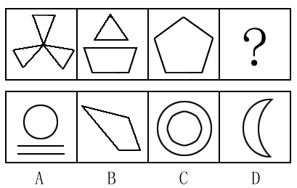
17、（1）喜获粮食丰收 （2）有了生产自主权 （3）自负盈亏
（4）生产积极性提高 （5）实行分田包产到户
A.2-3-5-1-4 B.5-3-2-4-1
C.5-2-4-3-1 D.5-2-3-1-4
18、（单选）台湾自古即属于中国。大量的史书和文献记载了中国人民早期开发台湾的情景。距今1700多年以前，三国时吴人沈莹的
就对此有所著述。
A.《东番记》 B.《诸番志》
C.《岛夷志略》 D.《临海水土志》
19、空气动力学：涡轮发动机（ ）
A．瓦特：蒸汽机 B．声纳：海豚
C．伦琴射线：X光透视仪 D．唐诗：李白
20、（单选）公共行政伦理是国家行政机关及其行政人员，在行使公共权力、管理公共事务、提供公共服务的过程中，所必须遵循的（ ）。
A.行政范围 B.行为规范
C.道德规范 D.能力规范

答案：
1、【答案】A。解析：各项分别是1²-1、 2²+2、3²-3、4²+4、（5²-5）、6²+6，则应该选择A。
2、【答案】B。解析：根据等额本金还款法，每月需偿还本金15÷（12×20）=$\frac{1}{\text{16}}$ 万元，设当前月利率为x，则$\frac{1}{\text{16}}$+（15-5）x=0.13万元，解得x=0.00675=6.75‰。
3、【答案】B。解析：根据题意可知，作者的观点是否定“‘不现实’的共产主义”和“‘野蛮’的资本主义”，肯定“第三条道路”，所以前面三个关联词应填“既不是”、“也不是”、“而是”，因此排除A、D项。作者在后面的论述中进一步解释在全球化浪潮中要加入又要确保自己的特色。第四空应填“而且”，表递进关系。由于后面两个分句是并列关系，所以最后两空应填“既，又”。
4、【答案】D。解析：由（5）可知丙不是凶手；再由（2）得，乙不是凶手；由（1）肯定前件就能肯定后件，可得甲也不是凶手；再由（4）可得，丁是凶手；进而由（3）得，戊也是凶手。选D。
5、【答案】B。解析：题干中反对安装气袋的理由是将使国产汽车在竞争时处于不利的地位。如果B项为真，则进口汽车也需安装气袋，这样一来国产汽车就不会在竞争时处于不利地位，削弱了反对意见的论证。A项说明安装气袋无用，支持了反对意见；C、D两项是无关项。
6、【答案】C。解析：根据题干中的定义，A项将学过的几何知识帮助证明黄赤交角属于学习能力的迁移；B项是用以前获得的经验来帮助解决新的问题也属于学习迁移；C项小张从喜欢足球明星的球技转而关注他的生活并不是一种学习对另一种学习的影响，因此不属于学习迁移；D项篮球运动员以前学习过的篮球知识影响了推铅球的学习，属于学习的迁移。故答案选C。
7、【答案】A。解析：第一个图有一条水平方向的线段和一条竖直方向的线段，竖直方向的线段保持不动，水平方向的线段每次顺时针旋转135度依次得到第2、3、4个图形。
8、【答案】C。解析：按照事件发生的先后顺序排列。先是商业银行调来大量现金，之后正常营业，两名“顾客”从皮包里拿出手枪，抢劫后携带巨款进入的士，最后汽车撞到路边树上。故答案选C。
9、【答案】B。解析：政治属于上层建筑，它根源于经济，由经济基础决定，A、C项观点错误。政治的核心问题是国家政权问题。如果不能掌握国家政权，就不可能维护阶级统治和实现阶级利益，因此，在阶级社会中，一切政治斗争都是围绕着夺取和维护国家政权问题，而不是围绕着经济问题展开的，尽管这样做的目的归根到底都是为了实现和维护本阶级、本集团的根本经济利益，D项观点错误。本题正确答案为B。
10、【答案】A。解析：各项依次为1³+1，2³+2，3³+3，4³+4，（5³+5），6³+6。
11、【答案】B。解析：设刹车时的加速度为a，刹车时间为t，根据牛顿定理有V=at，S=$\frac{1}{2}$at²，则A车刹车过程中B车行驶的距离为V_{t}=at×t= at²=2S，这期间B车多行了S，而且当B开始刹车时AB至少要距离S才不能碰上，所以AB匀速时保持的距离至少为S+S＝2S，故选B。
12、【答案】C。解析：“你怎么啦？”在文中的语境中可以表示以下几种语气：
不解（疑问）：例如，你怎么了？怎么忽然像变了一个人似的？
惊奇：例如，你怎么了？打扮得这么漂亮！
关切：例如，你怎么了?脸色这么差？
责备：例如，你怎么了？这次表现有点不太好。
13、【答案】C。解析：N和P的话是矛盾关系，必有一真一假，由“只有一人说实话”，可知Q的话为假，这件事是Q做的。
14、【答案】A。解析：题干中的观点是“年龄小的孩子不认为惩罚时应考虑肇事者的动机”，理由是“当被问到对这些肇事者应采取什么样的惩罚措施时，年龄小的孩子不像年龄大的孩子那样对故意伤害和过失伤害进行区别对待”。A项通过削弱论据与论点之间的论证关系来削弱论证，如果听故事的人只有具备相对成熟的人类心理才能判定伤害是出于有意还是无意,那么年龄小的孩子不会对故意伤害和过失伤害进行区别对待，是因为他们无法区分故意伤害和过失伤害，而不是他们认为不应该考虑肇事者的动机，削弱了题干论证。B项支持了题干论证，C、D两项都是无关项。
15、【答案】C。解析：根据题干中应激性的定义，A项中的黄鼬遇到敌害放出臭气、B项中人看到文字图像产生的反应、D项中的蝉在温度、光照达到一定程度时鸣叫都属于应激性；而C项北极熊的毛是白色并不是受到外界的刺激作出的动态反应，因此不属于应激性。故答案选C。
16、【答案】A。解析：把一条曲线视为一条线段，则题干图形线段条数依次为9、7、5，在选项中找一个线段条数为3的图形，只有A符合（圆视为一条线段）。
17、【答案】B。解析：按照事件发生的逻辑顺序来排列。事件起因是实行分田包产到户，自负盈亏，有了生产自主权，故生产积极性提高，进而喜获粮食丰收。故答案选B。
18、【答案】D。解析：台湾自古即属于中国。大量的史书和文献记载了中国人民早期开发台湾的情景。距今1700多年以前，三国时吴人沈莹的《临海水土志》对此就有所著述。公元3世纪和7世纪，三国孙吴政权和隋朝政府都曾先后派万余人去台。进入17世纪之后，中国人民在台湾的开拓规模越来越大。17世纪末，自大陆赴台开拓者超过10万人。台湾社会的发展始终延续着中华文化的传统，即使在日本侵占的50年间，这一基本情况也没有改变。台湾的开拓发展史，凝聚了包括当地少数民族在内的中国人民的血汗和智慧。因此本题正确答案为D。
19、【答案】C。解析：根据空气动力学原理发明了涡轮发动机，根据伦琴射线的原理发明了X光透视仪。
20、【答案】C。解析：公共行政伦理是指调控政府及公职人员行政行为的伦理意识和伦理规则的总和，指人们关于行政过程是非对错的判断过程以及判断的理由，这主要涉及行政主体行动的正当性与合理性，亦即领导、决策、指挥、执行、协调和控制等行政活动的合法性问题，它既包括公务人员个体在日常行政工作中体现出的道德观念、道德活动与道德规范，也包括行政主体作为群体在行政活动中应遵循的价值规范。简言之，行政伦理是公务员个体道德规范和行政机关群体价值规范的综合体，它是道德价值规范，而不是具体的行为能力规范。因此本题正确答案为C。

